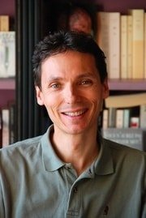

**Гуннель Лоран**

Гуннель Лоран народився 10 серпня 1966 року у Франції. Вищу освіту отримав за економічним фахом, закінчив аспірантуру в університеті Сорбони. Однак навіть престижна робота бухгалтером у великій компанії не втримала Лорана у світі фінансів.

Він зрозумів, що неодмінно мусить реалізувати своє прагнення довідатися механізми особистих, душевних процесів у середені людини. Через це Гуннель почав вивчати психологію, соціологію та філософію у Каліфорнійському університеті. Далі майбутній популярний письменник вирішив здобути сакральні знання як то кажуть у "польових умовах". Тому він вирушив у мандрівки по США, Фінляндії та Балі, де напряму ознайомився із східними вченнями та шаманізмом.

Зараз Лоран Гунель відомий спеціаліст з питань особистого розвитку. Більшість його психологічних новел стали бестселерами у багатьох країнах світу. Серед них: «Людина, яка хотіла бути щасливою», "Бог завжди подорожує інкогніто" та "Філосов, якому не вистачило мудрості".